Уважаемые студенты в этом учебном году у нас заканчиваются часы по дисциплине «Технология изготовления и ремонта машин и оборудования различного назначения» и я выставляю итоговые оценки пишем контрольную работу. Жду выполнения к 21апреля 2020года.Так же прошу сдать все долги по практическим работам. Напоминаю мою электронную почту zelenieglaza2014@mail.ru

Методические указания: Контрольная работа разбита на 2 варианта по фамилиям! Контрольная работа состоит из открытых заданий, где вы пишите ответ на заданный вопрос, закрытых заданий где вы из предложенных 3 – 4 ответов выбираете один правильный и напротив номера вопроса ставите букву под которой считаете находится правильный ответ например 1 – Б или 2- Г и т.д. Если дан рисунок ,где цифрами указаны узлы и механизмы. Вы должны прописать под какими цифрами какой узел или механизм находится .На пример 3 –шейка ит.д.

ВНИМАНИЕ 1 вариант выполняют студенты Борисов, Варников,Волков, Губский,Заглубовский, Костичев ,Остряков,Павлов,Сорокин,Филякин, Шемелин

ВНИМАНИЕ 2 вариант выполняют студенты Богданов, Бочаров, Веселов,Гришин, Ехричев,Ильин, Конев, Кропачев, Опарин, Соловьев, Тисов, Цыулев, Шумилов

Критерии оценки
5 "отлично" – 16-18 баллов
4 "хорошо" – 13-15 балл
3 "удовлетворительно" – 9 - 12 баллов
2 "неудовлетворительно" – менее 9 баллов.
1 вариант (второй вариант ниже)
Контрольная работа –тест по разделу
Слесарная обработка деталей, приспособлений, слесарного инструмента

Закрытые задания
1.Какой резец изображен на рис
А - Расточной резец для глухого отверстия
Б- Расточной резец для сквозного отверстия
В - Расточной резец общего назначения
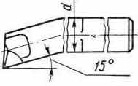
2. Какой вид обработки отверстия вы видите на фото?
А – сверление
Б – зенкерование
В- развертывание
Г -растачивание
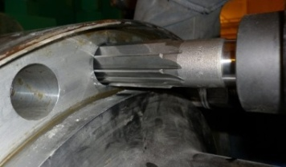
3.Для полученичения каких отверстий служит растачивание
А - для получения неответственных отверстий, невысокой степени точности и чистоты, например, под крепежные болты, заклепки, шпильки и т.д.
Б - в случаях, когда требуется получение отверстия, превышающего размеры стандартных сверл и зенкеров.
В - по обработке готовых отверстий, для придания им большей точности или лучшей чистоты поверхности.
4. Для полученичения каких отверстий служит развертывание?
А - для получения неответственных отверстий, невысокой степени точности и чистоты, например, под крепежные болты, заклепки, шпильки и т.д.
Б - в случаях, когда требуется получение отверстия, превышающего размеры стандартных сверл и зенкеров.
В - по обработке готовых отверстий, для придания им большей точности или лучшей чистоты поверхности.
5. Для чего служит лапка (сверло)
А – для обеспечения удаления сверла из шпинделя
Б- служит для закрепления сверла на станке
В - промежуточная часть
Открытые задания
1.Дать определение растачивание отверстий? Для чего оно применяется?
2. Чем отличается растачивание сквозных отверстий от растачивания глухих отверстий. Продолжить предложение :
Процесс растачивания глухих отверстий отличается от растачивания сквозных тем, что механическая подача резца,………
3. Для чего предназначены расточные резцы?
4. Для чего используется резцедержатель?
5. Что называется развертыванием?
6. Как называется инструмент, при помощи которого развертывание ?
7.Напишите классификацию инструмента для развертывания отверстий в зависимости от собственной конфигурации и формы обрабатываемого отверстия?
8.Напишите классификацию инструмента для развертывания отверстий по способу фиксации?
9.Что называется зенкерование

10.Какие части и элементы сверла находятся под цифрами 3,4,6,8,9

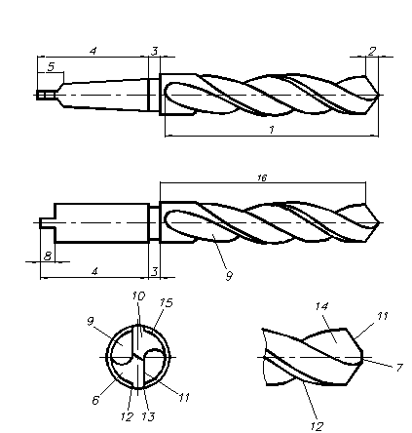
11. Для каких работ предназначен токарно-винторезный станок?
12. Какие узлы и механизмы находятся под цифрами 1,4,6,8,9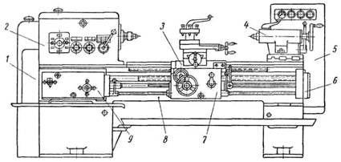
13.Какой узел в токарно-винторезном станке служит для поддержания длинных заготовок с помощью устанавливаемого в отверстие ее пиноли центра

14. Какие правила техники безопасности необходимо соблюдать при работе на токарном станке?
15. Какие узлы и механизмы находятся под цыфрами 1,2,6,5

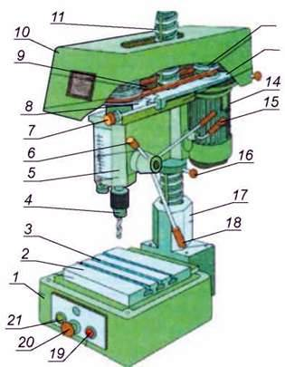

16. Что можно обрабатывать на фрезерных станках?
17.Какие станки из фрезерных предназначены для фрезерования различных поверхностей: горизонтальных, наклонных и фасонных, а также уступов, пазов и др.
18.В какую подгруппу режущего инструмента входят охватывающего различный инструмент, применяемый при нарезании внутренних и наружных резьб.
2 вариант
Контрольная работа –тест по теме «Обработка отверстий на токарном станке»

Открытые задания
1.Какой резец изображен на рис
А - Расточной резец для глухого отверстия
Б- Расточной резец для сквозного отверстия
В - Расточной резец общего назначения
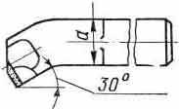
2. Какой вид обработки отверстия вы видите на фото?
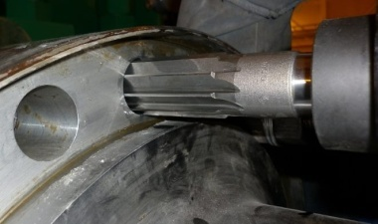
А – сверление
Б – зенкерование
В- развертывание
Г -растачивание
3.Для полученичения каких отверстий служит сверление
А - для получения неответственных отверстий, невысокой степени точности и чистоты, например, под крепежные болты, заклепки, шпильки и т.д.
Б - в случаях, когда требуется получение отверстия, превышающего размеры стандартных сверл и зенкеров.
В - по обработке готовых отверстий, для придания им большей точности или лучшей чистоты поверхности.
4.Для полученичения каких отверстий служит растачивание
А - для получения неответственных отверстий, невысокой степени точности и чистоты, например, под крепежные болты, заклепки, шпильки и т.д.
Б - в случаях, когда требуется получение отверстия, превышающего размеры стандартных сверл и зенкеров.
В - по обработке готовых отверстий, для придания им большей точности или лучшей чистоты поверхности.
5.Для чего служит хвостовик (сверло)
А – для обеспечения удаления сверла из шпинделя
Б- служит для закрепления сверла на станке
В - промежуточная часть

Открытые задания
1. Какие два типа обработки металла резаньем существуют ?
2. Чем отличается растачивание сквозных отверстий от растачивания глухих отверстий. Продолжить предложение :
3. Для чего предназначены расточные резцы?
4. Для чего используется резцедержатель
5. Что называется развертыванием?
6. Как называется инструмент, при помощи которого развертывание ?
7. Напишите классификацию инструмента для развертывания отверстий в зависимости от того, каким образом используется?
8. Напишите классификацию инструмента для развертывания отверстий по своей окружности для формирования обрабатываемых поверхностей с различной степенью шероховатости.
9.Что называется зенкерование

10.Какие части и элементы сверла находятся под цифрами 1,2,5,8,9
11. Для каких работ предназначен токарно-винторезный станок?
12. Какие узлы и механизмы находятся под цифрами 2,3,5,7,9
13.Какой узел в токарно-винторезном станке служит крепится к продольному суппорту и содержит внутри механизм для преобразования вращательного движения ходового валика или ходового винта в поступательное движение суппортов.

14. Какие правила техники безопасности необходимо соблюдать при работе на токарном станке?

15. Какие узлы и механизмы находятся под цыфрами 5,14,8,4

16. Что можно обрабатывать на фрезерных станках?
17.Какие станки из фрезерных предназначены для обработки средних по размерам заготовок в условиях единичного и мелкосерийного производства.
. 18.В какую подгруппу режущего инструмента входят инструмент фрезы, имеющий форму тела вращения с зубьями на цилиндрической, а часто и на торцовых поверхностях.

